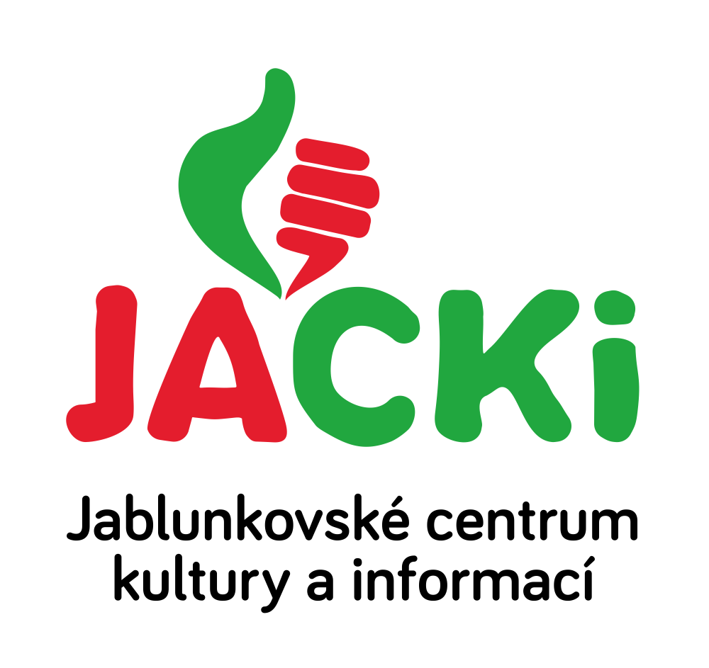
JABLUNKOVSKÉ CENTRUM KULTURY A INFORMACÍ, PŘÍSPĚVKOVÁ ORGANIZACE

tel. 558 358 013, e-mail: akce@jablunkov.cz, info@jablunkov.cz

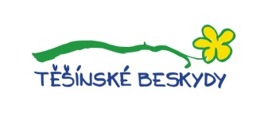
KULTURNÍ A SPORTOVNÍ AKCE NA JABLUNKOVSKU – ČERVENEC 2018
13. 7. 2018  Jablunkov – pod budovou IC, u Lomňanky  Letní kino - Jumanji: Vítejte v džungli!  www.jackijablunkov.cz  14. – 15. 7. 2018  Jablunkov – Mariánské náměstí  Mezinárodní přehlídka talentů aneb Jablunkovský jarmark  Bohatý program, regionální kuchyně, štafetový běh, Starosta Cup …  www.jackijablunkov.cz  14. 7. 2018  Jablunkov – park A. Szpyrce  Kouzelný jarmark  www.ddmjablunkov.cz  14. 7. 2018  Dolní Lomná – areál u muzea  Vozatajské závody  www.dolnilomna.eu  14. 7. 2018  Písečná – výletiště  Soutěž v požárním útoku  www.obecpisecna.cz  15. 7. 2018  Jablunkov – park A. Szpyrce  Hraje si celá rodina  www.ddmjablunkov.cz  16. 7. 2018  Jablunkov – JACKi, Mariánské nám. 1  Jablunkov očima malého průzkumníka  www.jackijablunkov.cz  17. 7. 2018  Jablunkov – JACKi, Mariánské nám. 1  Foto workshop nejen pro děti  www.jackijablunkov.cz  18. 7. 2018  Jablunkov – park A. Szpyrce  Prázdninová knihovna – čtení, deskohraní, soutěže, dílničky  www.jackijablunkov.cz | 20. 7. 2018  Jablunkov – pod budovou IC, u Lomňanky  Letní kino – Loupež ve velkém stylu  www.jackijablunkov.cz  20. 7. 2018  Bukovec – Kempa  Přebor v ručním kosení nejvýchodnější  louky ČR  www.bukovec.cz  21. 7. 2018  Jablunkov – Mariánské náměstí  Gala přehlídka historických automobilů  www.jackijablunkov.cz  21. 7. 2018  Milíkov – hřiště  Slavnosti na hřišti  www.obecmilikov.cz  21. 7. 2018  Mosty u Jablunkova – Šance  Akce Šance 1648  Pořádá Spolek pro Šanci. Začátek v 10 hod.  https://cs-cz.facebook.com/%C5%A0ance-pro-%C5%A0anci-244971522515103/  21. 7. 2018  Nýdek – náměstí  Bierfest 2018  www.nydek.cz  21. 7. 2018  Košařiska – chata Ostrý  Bluegrassové odpoledne s kapelou  The Jumper Cables  www.chataostry.cz  22. 7. 2018  Raková – Velký Polom  Uphill MTB Beskydy  www.uphillmtb.cz
